Рекомендации для родителей по предупреждению нарушения слоговой структуры слова у дошкольников.

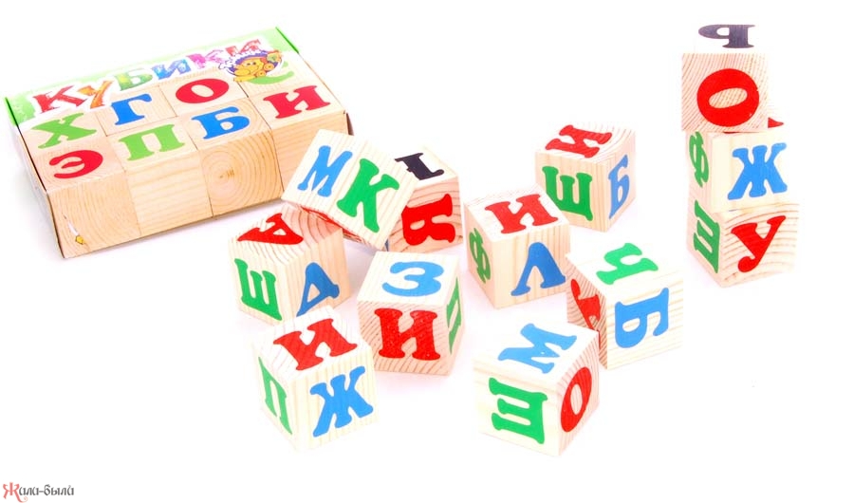
Уважаемые родители! Если в речи Ваших детей Вы замечаете следующие признаки:
Мама, дай МОКО!
Какое высокое ДЕВОРЕ!
Какая зеленая ТАРАВА!

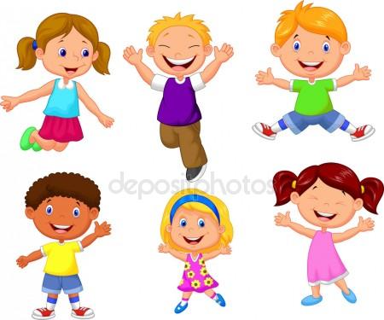
Это ЛИМОНТ, а это АПЕЛЬСИНТ.
Меня зовут НАТЯ.
Мама, смотри ГЕБЕМОТ!

Мой папа – ПИПИТАН корабля!
Какая большая ХОЛОДИЛЬНИЦА!
Это моя ПАНАНАНАМА.

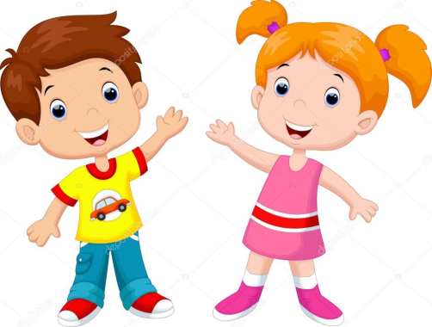

- Сокращение количества слогов;
- Пропуск слогов;
- Увеличение количества слогов;
- Перестановка слогов в слове;
- Сокращение стечений согласных;
- Добавление согласного в слог;
- Уподобление одного слога другому;
- Многократное повторение одного слога в слове;
- Соединение частей двух слов.

Наличие одного или нескольких таких признаков говорит о том, что у Вашего ребенка имеются нарушения слоговой структуры слова.
Этот дефект речевого развития характеризуется трудностями в произношении слов сложного слогового состава.
Своевременное и целенаправленное устранение данных нарушений способствует развитию мыслительной деятельности, усвоению дошкольной и школьной программы, социальной адаптации детей. Для профилактики и устранения подобного рода нарушений полезно играть в такие игры:
«Где позвонили?», « Узнай музыкальный инструмент», «Сколько раз ударили в барабан?», «Кто позвал?».
«Веселые инструменты»: Берется музыкальный инструмент и задается ритмический рисунок. Ребенку нужно воспроизвести услышанное с помощью хлопков или ударов ладонью по столу.
«Передай привет»: Хлопками по плечу передают заданное количество ударов в заданном взрослым темпе.
«Движения животных»: Ребенку нужно воспроизвести движения животного в заданном темпе в зависимости от его характера (мишка - вперевалку, медленно, зайчик – быстро с подскоками).
«Доскажи словечко»: Используя отрывки из детских стихов, известных ребенку, взрослый не дочитывает строчку до конца. Задача ребенка - подсказать слово, которое не сказал взрослый («В африке акулы, в африке гориллы, в африке большие, злые…»)
«Подбери рифму»: ложка- кошка, танки- санки.
В эти игры вы можете играть с ребенком дома, в гостях, по дороге в детский сад, транспорте.
При нарушении слоговой структуры слова у ребенка полезно сочетать упражнения артикуляционной гимнастики с движениями рук или ног, а так же проговаривание слов по слогам с прохлопыванием или протопыванием.
Если у вашего ребенка вызывает затруднение произношение какого-либо слова, сначала медленно, по слогам несколько раз проговорите («заучите») это слово, а потом нарисуйте предмет, характеризующий это слово. Во время рисования пусть ребенок многократно проговорит данное слово. В заключение рисования ребенок уже легко будет выговыривать и данное слово, и слова со сходной слоговой структурой.
Желаем успехов!

